

الوحدات | العشرات | المئات


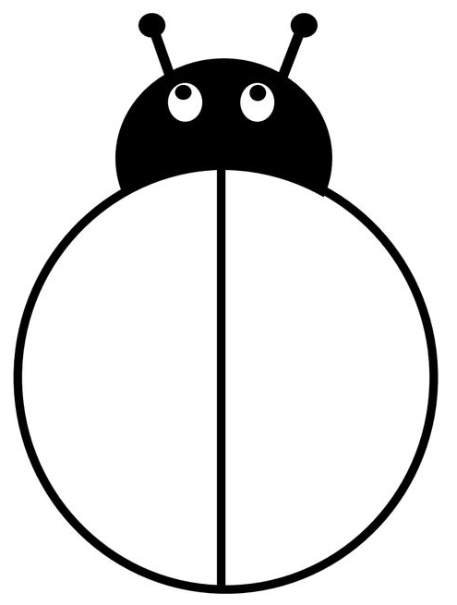
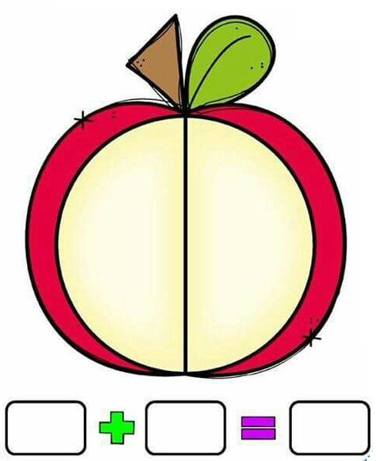

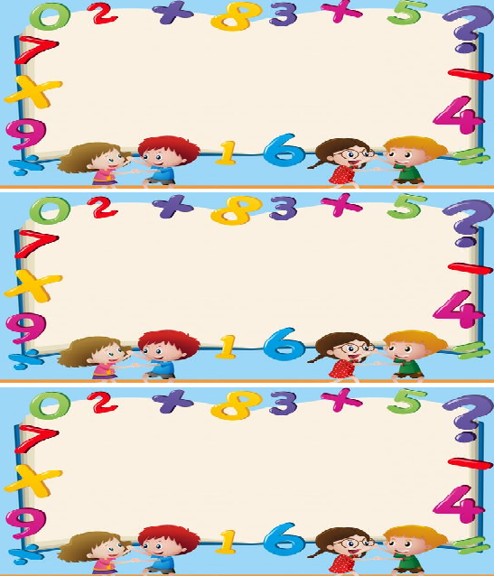
الحـــلّ
العمليات
الجواب



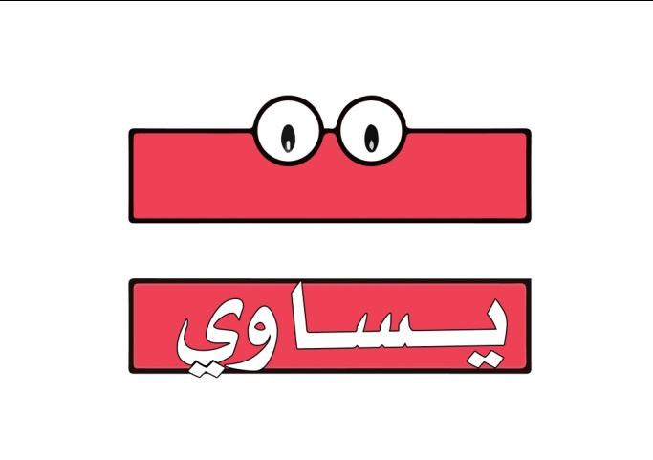

مُـــثَلَّثٌ

مُــــرَبَّعٌ

مُسْتَطِيلٌ

دَائِـــرَةٌ

أُسْطُوَانَةٌ

مُكَعَّبٌ

بِلاطَةٌ قَائِمَةٌ


كـُــــرَةٌ
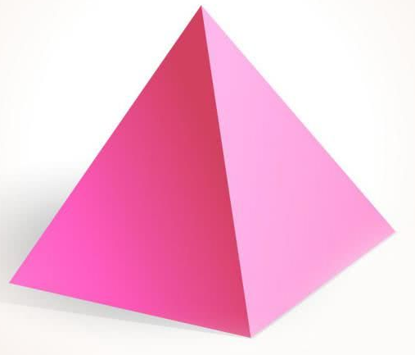

هَــــرَمٌ
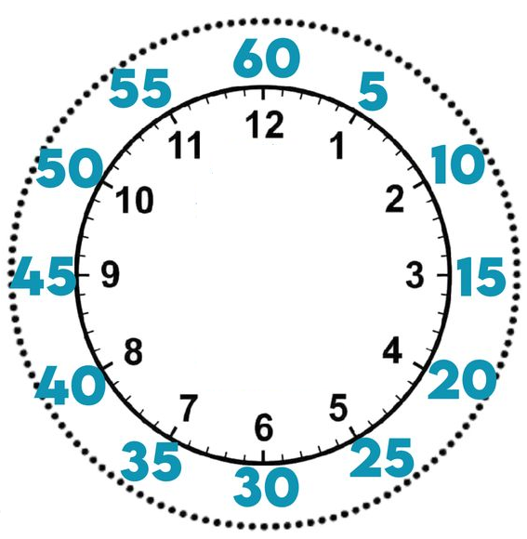

3

2

1
4

8

9

7

6
5

